出國報告（出國類別：考察）
(↑細明體20號加粗，靠左對齊)

2015第二屆世界大學生圍棋錦標賽
賽前活動考察
(↑細明體26號加粗，置中對齊，並明確表達出國計畫主旨)

服務機關：國立清華大學
姓名職稱：楊文婷行政助理
派赴國家：香港
出國期間：103年7月7日至103年7月09日
報告日期：103年7月15日
(↑細明體14號，置中對齊，如出國人員眾多無法盡列，得以代表人員等表示，另詳列清單於報告內)
摘要
世界大學生圍棋聯合會與上海應昌期圍棋教育基金會將於2015年7月於本校舉行第二屆世界大學生圍棋錦標賽，其聯合會註冊地為中國香港，以推動世界各地大學生圍棋運動發展，增進大學生間交流和友誼為宗旨，聯合會每年舉辦一屆世界大學生圍棋錦標賽，深受世界各地大學生圍棋愛好者的歡迎，並在國際棋壇有重大影響。
今年該賽事於香港由香港中文大學與該聯合會共同辦理，故本校派學務處課指組同仁-楊文婷小姐前往勘查活動流程、規模及形式等，並與基金會、香港中文大學承辦同仁當面請教確認相關活動籌備概況。
目次
壹、目的 4
貳、過程 4
參、心得與建議 5
一、 心得： 5
二、 建議： 5
肆、附錄 6
一、附件1 6
二、附件2 7
三、活動照片 7

(↓內文為細明體12號，各項標題採細明加粗，字體大小不限)

壹、目的
世界大學生圍棋聯合會與上海應昌期圍棋教育基金會將於2015年7月於本校舉行第二屆世界大學生圍棋錦標賽，今年該賽事由香港中文大學與該二單位共同辦理，故本校派學務處課指組同仁-楊文婷小姐前往勘查活動流程、規模及形式等，並與基金會、香港中文大學承辦同仁當面請教確認相關活動籌備概況。

貳、過程
時間：103/07/07
起訖地點：台灣-香港
工作內容：抵達活動會場、瞭解選手報到、入住及活動期間餐飲事宜相關概況

時間：103/07/08
活動地點：香港中文大學
工作內容：香港中文大學校園導覽、校園周邊環境勘查、活動開幕式

時間：103/07/09
起訖地點：香港-台灣
工作內容：比賽開棋儀式、競賽活動場地布置及賽程考察、賦歸

參、心得與建議

一、 心得：
本活動雖今年度為第一屆，但該基金會已辦理過相當多種類型的圍棋競賽活動，其經驗確實豐富，但因辦理地點每年度皆不同，在場地、設備配合上，仍須當地相關承辦同仁協助，由於本人班機延遲，抵達活動會場時已經是晚間8點，正巧碰上選手簽到及入住，發現參與該活動的選手雖然都是大學生的年紀，卻相較一般大學生沉穩，報到後，並沒有將個人行李立即搬到宿舍或興致勃勃想前往香港市區玩樂，反倒是拿起大會提供的棋盤及棋子，在報到桌旁與其他國家選手下棋，就算過了晚餐時段，因為對環境不熟悉，也沒有要去了解住宿地點周邊餐廳位置，而是請我跟其中一名選手協助外帶晚餐給他們。
隔天一早的校園導覽，在閒聊中發現選手們有吃早餐的並不多，也是因為對於宿舍地點周邊餐廳不熟悉，幾乎每個都是空腹來參加導覽活動，整體校園導覽從上午9點至11點多結束，選手們才至校園餐廳中用餐。
中午時段原以為大會有供餐，殊不知與前一晚相同，仍然是自理的狀態，原想找學生一起前往沙田地鐵站用餐，但是學生們不知道是不是因為上午的導覽頗耗體力，在無法聯繫的狀態下，只好獨自前往沙田站用餐。
在晚間的開幕式餐會上，本校社團代表之一-張耀唐表示來該活動整體來說真的是太值得了，到了這個活動才知道台灣有多封閉，出來與他國選手交流，整個視野跟邏輯都開闊了，也覺得時間不夠用，在台灣每天在實驗室因為要做實驗覺得沒時間睡覺很痛苦，到了該活動，是覺得時間拿來睡覺真是太浪費，晚上是捨不得睡覺，希望把時間多拿來跟其他國家選手下棋。
第三天上午文婷到了活動競賽會場，發現原基金會選擇本校辦理的活動地點(風三國際學生活動中心)，以該活動的規模來說實在太小，但因基金會的同仁皆忙著活動競賽事宜，所以預計下周與基金會同仁進行更換場地及預算更新溝通。

二、 建議：
1.明年度於本校辦理，其活動場地須更換為大一點的空間，或將活動場地拆成2個空間辦理。
2.場地更換牽涉預算調整問題，預計與基金會再溝通。
3.本校於今年度7月1日起，自新竹高鐵站已無高鐵接駁車經本校可搭乘，明年度若仍無法恢復通車，恐影響來自世界各地選手到本校的狀況，擬建議基金會加派巴士自新竹高鐵站接送選手自本校，或確認新竹高鐵站轉乘台鐵及市區巴士抵達本校的方式及車資資料提供選手參考使用。

肆、附錄

一、附件1
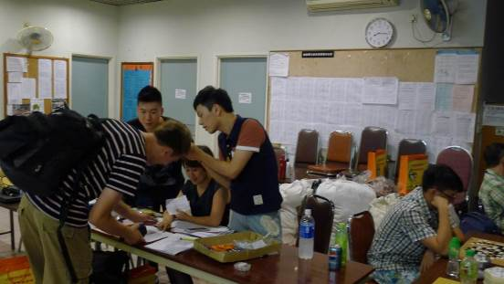
103/07/07 選手報到
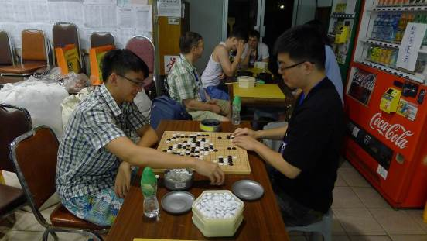
103/07/07 選手於報到台旁與其他國家選手下棋

二、附件2
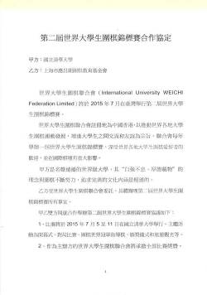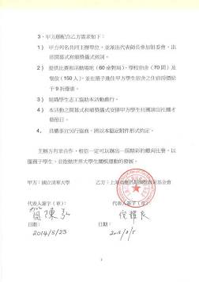
與大會簽署的2015世界大學生圍棋錦標賽合作協議

三、活動照片
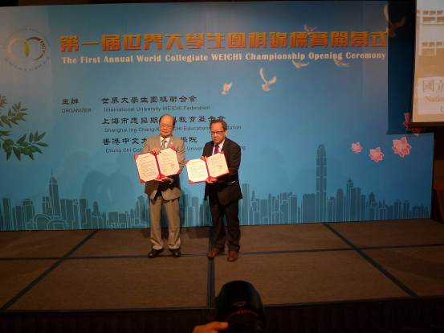
上海市應昌期圍棋教育基金會會長應明皓與本校李敏主秘交換合作協議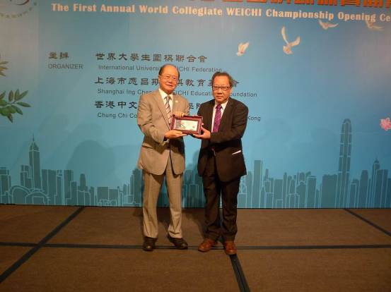
本校李敏主秘贈與上海市應昌期圍棋教育基金會會長應明皓先生本校紀念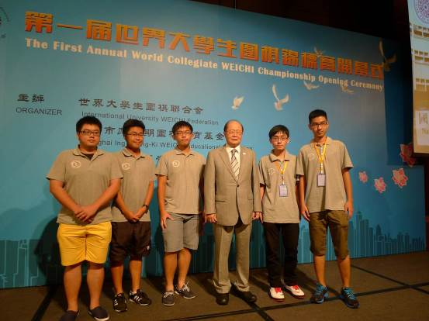
來自台大及清大選手與應明皓會長合影
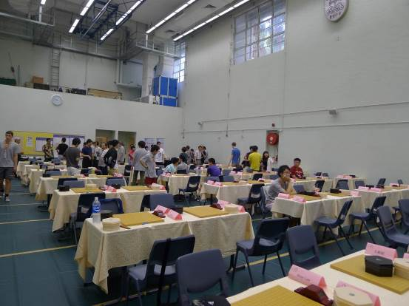
103/07/09 開棋儀式前活動會場內容因相片檔案過大，致影響上傳速度，相片解析度以低解析度處)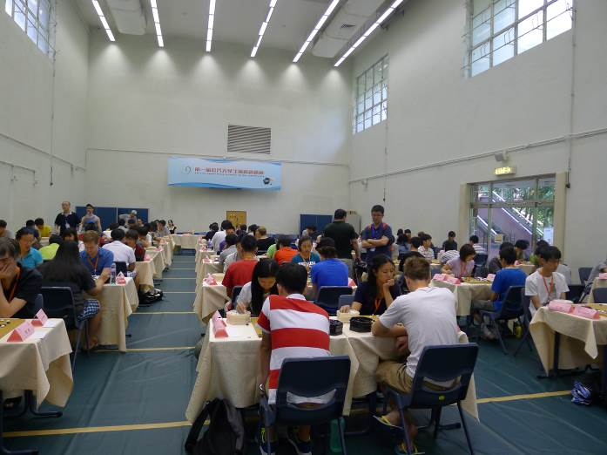
103/07/09 選手競賽中~~~

